Quartiersmanagement Altländer Viertel

Seit April 2021 gibt es im Altländer Viertel ein neues Quartiersmanagement.
Ziel des Quartiersmanagements ist es, den sozialen Zusammenhalt im Viertel zu stärken und damit die Lebensqualität für alle Menschen, die im Viertel leben zu verbessern. Dazu sollen verschiedene Aktionen und Projekte umgesetzt werden, die das Zusammenkommen und den Austausch der Bewohner*innen des Altländer Viertels fördern. Dies kann zum Beispiel bei Straßenfesten, Putzaktionen, interkulturellen Kochabenden, Sportturnieren oder beim gemeinsamen Musizieren geschehen. Quartiersmanagement arbeitet bedarfs- und bewohnerorientiert. Das heißt, es wird besonders viel Wert auf die aktive Einbeziehung und Beteiligung der Menschen gelegt, die im Quartier leben, arbeiten oder sich aus anderen Gründen regelmäßig hier aufhalten.
Das Quartiersmanagement im Altländer Viertel wird finanziert aus dem Haushalt der Stadt Stade.
Die wichtigsten Aufgaben des Quartiersmanagements sind:
- Ansprechbarkeit für Bewohner*innen des Viertels sicherstellen,

- Bürgerbeteiligung fördern und unterstützen,

- Bedarfe ermitteln,

- Netzwerke und Gremien stärken,

- Nachbarschaftliche Aktionen und Projekte fördern und begleiten,

- Informationen zu aktuellen Entwicklungen, Angeboten und Aktionen im Quartier vermitteln.

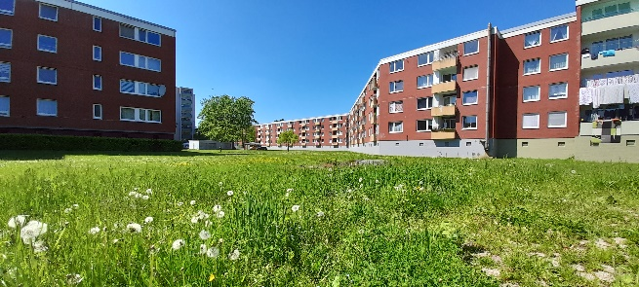

Wenn Sie Vorschläge, Ideen, Anregungen oder Fragen zum Altländer Viertel und zum Quartiersmanagement vor Ort haben, kommen Sie gerne zu den angegebenen Sprechzeiten ins Haus der Begegnung oder vereinbaren Sie einen Termin.
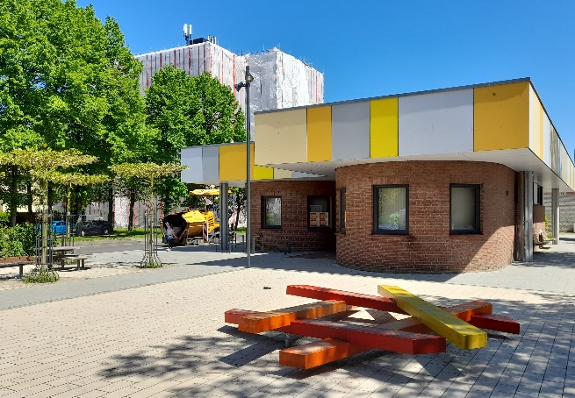
Ansprechpartner vor Ort ist Christoph Grüneberg
Das Quartiersmanagement befindet sich im
„ALVI – Haus der Begegnung“
Grünendeicher Str. 1b
21680 Stade
Sprechzeiten:
Montag, Dienstag, Mittwoch 10.00 Uhr – 12.00 Uhr und 14.00 Uhr – 16.00 Uhr
Donnerstag 16.00 Uhr – 18.30 Uhr
Oder nach Terminvereinbarung

Kontakt:
Email: christoph.grueneberg@stadt-stade.de
Mobil: 0152 02443143

